SIA 的基本操作攻略
进几年，在现场的 SR 作业里，总是会携带一些各人的装备，如手提电脑或者是一些处理器啦，或是一些你善用的效果器。早期，一般条件好些的硬件系统在架设完后，都会有一些校准的动作，当然会使用到一些仪测的设备，通常有的就是 Gold Line，或是 audio control 这类的频谱分析仪，这些工具虽然只是简单的 LED 灯光排列显示信息，不过却能给人信赖与放心。最近看了一些朋友同行们，出门携带设备在旁的，几乎是场场必见手提电脑，也大致上看了大家在使用的平台是什幺，不管大家用什么东东出现在计算机里，最重要的是它要能工作！而且是准确的，不是打开在那儿突显自己控场子有用计算机哦！水准哦！好啦。
频谱分析工具，它们的单位离不开分贝 dB、音压值 SPL、等响加权 ，为何要介绍它呢？使用的环境国际化嘛，支持的厂商多嘛，还有它的前身就是 JBL 那一套软件，然后老板们买得起。SmaartLive 5 是一套双信道，采用 FFT 数学运算转换为基础的量测软件，它可以实时分析音场频谱设备，或是声音档案的相位、时间等工具，也可遥控调整有支持软件的喇叭处理器，算是在数字软件仪表里，属于便宜又准确的东东。
批注：
FFT ( Fast Fourier Transform 快速傅立叶转换or 傅氏转换 )，
法国数学、物理学家。1768年3月21日生于欧塞尔，1830年5月16日卒于巴黎。9岁父母双亡，被当地教堂收养，12岁由一主教送入地方军事学校读书。17岁 (1785 ) 回乡教数学，1794到巴黎，成为高等师范学校的首批学员，次年到巴黎综合工科学校执教。1798年随拿破仑远征埃及时任军中文书和埃及研究院秘书，1801年回国后任伊泽尔 省地方长官。1817年当选为科学院院士，1822年任该院终身秘书，又任法兰西学院终身秘书和理工科大学校务委员会主席。主要贡献是在研究热的传播时创立了一套数学理论。1807年向巴黎科学院呈交《热的传播》论文，推导 出著名的热传导方程 ，并在求解该方程时发现解函数可以由三角函数构成的级数形式表示，从而提出任一函数都可以展成三角函数的无穷级数。1822 年在代表作《热的分析理论》中解决了热在非均匀加热的 固体中分布传播问题，成为分析学在物理中应用的最早例证之一，对19世纪数学和理论物理学的发展产生深远影响。傅立叶级数（即三角级数）、傅立叶分析等理论均由此创始。其它贡献有：最早使用定积分符号，改进了代数方 程符号法则的证法和实根个数的判别法等。
SIA 5 功能大致区分如下：
2 - channel RTA
左右两信道的实时分析，频谱范围可以选择片段放大观察。

Single channel Spectrograph
讯号的分析显示，可以成为光色谱来观看，色谱可以自行改变。
Sound Pressure Level ( SPL ) measurement
透过仪测麦克风，可以测量现场的音压值。
Spectrum Data Logging:
频谱过程资料的记录可由 1 秒到 24 小时的长度，甚至 168 小时。
Transfer Function:
使用任何输入讯号在两信道内，来测得原始讯号与经过装置、电路、处理器后的时间、相位等资料。
Impulse Response:
使用脉波抽样响应测量来得到现场空间的残响值。
Note ID:
指示的标记，在频谱或转换功能上，可以自行缩放来达到视觉上的方便。
External Device Control:
支持的外部遥控设备多达 40 种，从均衡器到喇叭处理器都有。
Weighting Curves:
量测时，能够提供等响曲线所须的 A、C 加权指数，
Internal Signal Generator:
内建讯号产生器。
到此差不多了...依大伙们的问题，满足现场量测的目的是首要的，我们快速的来介绍 SPL 现场应用测量功能这个区块的操作指引，在使用前，我要先说明的是，如果你采用的是手提电脑上的声卡，其内附的麦克风，当然也是可以用的啦，只不过准确度是不可能正确的，尤其是频谱分析与音压的丈量。不过指示回授频点时，倒是可以这样子用。因此，既然你都有了软件，那幺购买一个好的声卡应该不是问题吧！在这儿，我采用的是两年前买的TASCAM US - 122 两轨模拟的 USB 声卡，有人问为何一定要使用外接的声卡呢？我这幺一写不知又要”拉赛”到那一天了！原因是要能支持 ASIO什幺是 ASIO Audio Stream Input Output 意思呢？其实就是“音频输入/输出”技术的意思，这是 Steinberg 开发的一种分摊声音资源的协议，它能使您的计算机同时运行多声道音频，实质上把运算芯片转变为一个多轨录音机。特别是，ASIO 结构能允许音乐平台与硬件以一种很迅速的方式传输，在减少延迟时间的同时，它也提高整套系统的效率。那我们一般的声卡都是没有这样的支持的，所以造成的延迟时间 ( latency ) 会比较大，而成为声音与图形表达无法一致，会很难搞，然后还很多 BA LA BA LA……去网上查吧。Key in WDM or Direct X asio….看不完的啦！
现在，各位计算机里有安装 SmaartLive 5 的，然后又不了解操作的人，请按图施工，一步一步来吧，打开这套软件，

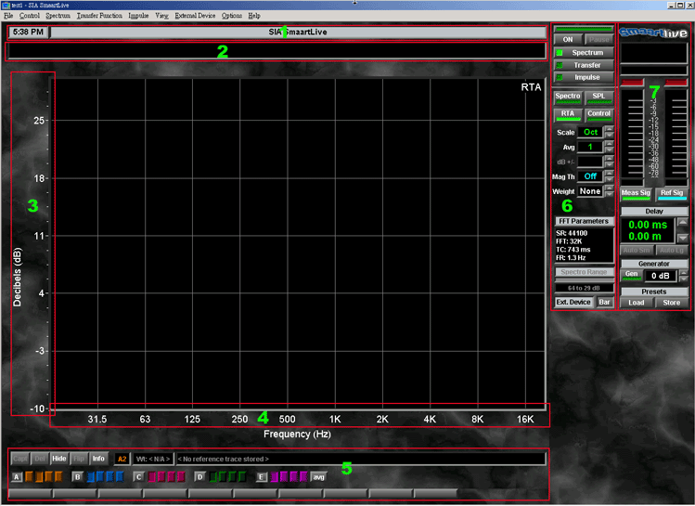SmaartLive 5 的图标
出现的图面我将它划出 7 个段落，简单介绍一下：
1．Plot Title and Clock ( 头衔与时间的图标 )，可调整的时间功能，以及这个仪测任务的头衔名称。用鼠标在时间显示框里点一下，就可以跳出调整页面来供你设定，同样的用鼠标在头衔名称的位置点出设定页面，它一定夹带很多的调整页面，请注意，此时一定是在 Graph 的调整页面。
2．Cursor Readout ( 动态光标数据读出 )，鼠标箭头移动在频谱显示板时，它会指示出当下的频点及电平值，提供使用的一个实时数据。
3、4．Polt Area ( 图标区域 )，无论目前所显示的是何种模式，如 RTA、Impuls、Transfer 等，各式的量测功能，在垂直 / 水平轴都会有数据单位标记着，它们的指示范围都可以独立设定的。
5．Reference Trace Controls ( 资料图迹控制 )，这部份的功能可以将显示的图标快取下来及储存，然后随时比对修正前后的不同。在它的下方有几个长方形框框，那个是 Device Bars ( 装置控制台 )，它可以遥控连接有支持 SIA 5 的喇叭处理器，使用鼠标右键点出，就可以选择相关支持的处理设备，以供调整，你也随时可以上网去检视有无新的支持版本供下载。www.siasoft.com
6．Function Board ( 各项功能板示 )，如依下方解释：
Smaart on 当你一切设定就序后，按下这个按键，SIA 5 就是开始执行运算，旁边的Pause ( 暂停 ) 功能键，与 OFF 不同的地方是，暂停会保留当下显示的资料，OFF

Spectrum ( 频谱 )，在此按键位置是在执行 RTA 实时分析的模式。
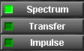
Transfer ( 转移 )，按下此键之前，你必须有一些简单的动作去了解，首先，你的声卡必须是两信道 ( 2 channel )，右信道 ( ch 1 or Right )，是直接输入讯号源，也就是参考讯号，例如是一混音器的合成输出讯号，或是一讯号产生器。左信道 ( ch 0 or Left )，是输入欲要量测的讯号源，例如是混音器经过 EQ，或是电子分音器之后的讯号，或是现场喇叭发出的声音讯号，在这样的组合下，你可以测得时间相位的转移值。
Impule ( 脉冲响应 )，可以测得频率能量在时间里的差别，在 SIA 5的定义里，Impule 在量取两讯号间的延迟时间后，藉由外接的处理设备，如分音器或相位延迟装置，去位移这时间差，它的使用方式与上方的接法一样。
Spectrum 的模式里，其功能显示板解说如图：Spectro ( Spectrograph光频谱 )，对于频率的图标解析，此功能可以将频域。 以颜色呈现出能量的数值显示，颜色的配置可以自行选取，以及细腻度。 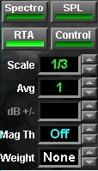
SPL ( SPL History 音压值的记录 )，除了读出当下的音压数据外，你可以设定最高的音压界限与一般界限，量测音压时，要将使用麦克风的信道设定成 Active ( 使用的 )。
RTA ( Real – Time Analyzer 实时分析 )，这个功能是几乎使用时的一般设定，它能实时的显示频谱，或加权指数，对应等响曲线等功能。
Control ( Device Control 外接装置控制 )，此项功能键能提供支持 SIA 5 的外部处理器或均衡器，藉由数据图面，你可以遥控调整这些支持的器材。
Scale ( 刻度显示 )，这里的功能可以选择音程 ( Octave ) 1/3、1/6、1/12、1/24 的解析，片段频域分析可使用 linear ( 线性的 )，log ( Logarithmic 物理对数 )的刻度，来解析所想要看到的信息。
Avg(R) ( Averaging Schemes 平均值显示的线路 )，SIA 5 配置在 AVG 的表达方式一共有三种基本方式，Lineare FIFO ( Fast in Fast out 快入快出 )，Inf ( Infinite 无限次的 )，Exp ( exponential指数型的 )，包括 Fast 快 / Slow 慢 / variable 变量 )。
dB + / - ( Y + / - 特别的记录功能 )，在这里提供一个可以将展开出来的图表显示，给予增加或减少观看的电平位置，然后标记下来，无数个记录可以提供同时比对参考，这个有效于 RTA 及 Transfer。
Mag Th ( Magnitude Thresholding 强度起始控制 )，这一项功能是应用在Transfer 的模式下才有意义，设定它的百分比，可以将那不正确，扰乱图表的噪音底层讯号给拿掉，或是在吵杂的环境下，去设定一个讯号临界的位置，来去除这些不要的突兀电平，以求得量测时的清楚观察。
Weight ( 曲线加权 )，SIA 5 提供包括 ANSI / IEC 的规格，有 A、C 加权，以及使用者自行去定义，应用在电影聆听，建筑物空间的设定丈量应用。
7．DISPLAY ( 显示 )，
Signal level / SPL Display ( 讯号电平 / 音压显示 )，当你按下 Smaart ON 之后，这数字单位表头就会显示数据，下面有一排小字，显示现在使用的是满刻度记录或是现场音压量测，与显示的规则。
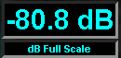
Input Meter ( 输入表头指示 )，从声卡进来时的 A / D 电平大，这两信道的指示是采用 dBFS 的标记，表头下方有一个 Active ( 作用 )，当两信道都有讯号输入时，使用这个按键来决定显示的资料读出。下方左右的两个按键决定输入的讯号的图表信息是否显现或是隐藏，按键上的字眼说明就是当它们应用在ransfer or Impulse 的模式时，左信道是输入欲要量测的讯号源，所以标示Meas Sig ( Measurement Signal )，右信道是直接输入讯号源，所以标示 Ref Sig ( Reference Signal )。
The Internal Signal Delay ( 内部输入讯号时间延迟调整 )，SIA 5 为了一个两输入讯号端，能提供一个 750 milliseconds ( 毫秒 ) 内部时间延迟，它主要是在参考讯号与量测的讯号之间做一整合，鼠标直击就可以填入数据，或使用自动延迟位置界定按键，来求出所须要整合显示动作的时间，左方的 Auto Sm ( Delay Auto – Locate Small 小的延迟时间界定 )，右方的 Auto Lg ( Delay Auto – Locate Large 大的延迟时间界定 )。使用 delay 的理由是两讯号组组合，藉由 Impules and Transfer 的测量功能时，由于 Impules 的单位很细以及灵敏，因此两信号间的比对是须要有一标准的offset 的，也才会有此一项功能的产生。
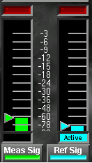
Signal Generator ( 讯号产生器 )，这些格式的讯号输出，各位自己去试试即会明白，动作是鼠标直击 Generator 的板面就会跳出选择框供你挑选，其中比较特别的用途是你可以召出 wav 档案出来播放，例如是音乐啦，或是演出的相关声音，的用途是你可以召出 wav 档案出来播放，例如是音乐啦，或是演出的相关声音，然后你可以事先调整或是参考音场曲线等等。
Pink noise, pseudo-random noise with equal energy per octaveSine wave with variable frequency and amplitudeDual Sine wave with independently variable frequency and amplitude"Sync Pink" synchronous noise with pink spectrum"Sync Red" synchronous noise with "red" spectrum"Pink Sweep" synchronous logarithmic sinusoidal sweep with pink spectrum"Red Sweep" synchronous logarithmic sinusoidal sweep with "red" spectrum
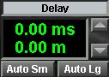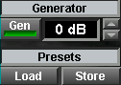
Load / Store ( 加载 / 储存 )，系统预设的使用功能，它就像是一个设定的宏中心，各位可以调整几个不同位置，分存于不同的组号，随时就可召呼出来，方便使用。到这里，上面所写的都只是以 Spectrum 模式位置下的各功能按键简介罢了，现在要提的是怎幺用？也许有人看看就自然领悟了，我们还是不厌其烦的往下走，为求有效，我采用问题来做示范来说明就比较快些，
Q1：使用 On Borad 的声卡可不可用？怎么设定？能做到什么程度？
A1：一般 NB 的声卡大多用一半功的，通常 SIA 5 都抓得到，由于计算机总线的噪音，它会在频谱显示上出现这些频域，也因此，在比对的量测上就比较没有意义了，拿它用在抓取频点还是可以的，如调整回授频率的突出点，当你安装好 SIA 5，起动时都自动会抓到 On board 的声卡，将鼠标移到 SIA 5 的屏幕上方有一个英文字眼 Options ( 选择 ) 进去点击里面的 Volume control，会跳出如图所示的音量控制，它会决定麦克风的电平大小。 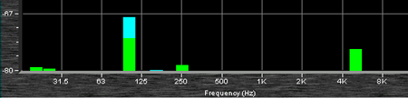
此图标就是送一个100 Hz 小讯号电平时，你可以发现那声卡本身的噪声也在左右，也因为这样的现象，不问数据值，当你点下 Smaart ON，它就开始分析频谱，单点的频率突出的时候，你就能辨别出来，如此也是可以帮忙工作啦。接下来的试范将是以 TASCAM US - 122 来说明了…
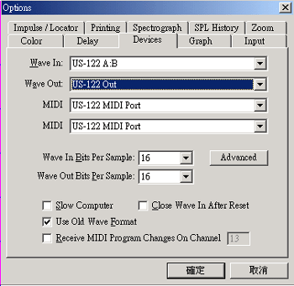
Q2：如何取得视觉上与刻度的准确设定？
A2：回到 SIA 5，用鼠标点选正上方 Options 字眼里的 Devices ( 装置 )，会直接跳出 10 个资料页，然后是在 Devices 的页面里，此时看看你的 Wave In ( 输入 )，Wave Out ( 输出 ) 是否有东东，原则上它应该会是你的声卡的驱动程序名称，按确定后回到主画面，你会发现什幺反应都没有，画面的状态就像上图 SIA 5 所呈现的图形，说明一下，左边垂直 ( Y轴 ) 的数值刻度是电平值，以 dB 为单位。它的 Hot Key 你可以使用Page UP / Down 来快速调整视觉上的电平大小刻度变化。那这个刻度标记的基本设定范围是在那儿调整呢？点选 Options 字眼里的 Graph ( 图标 )，会跳出 10 个
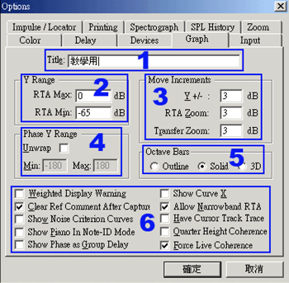
1. Title ( 头衔 )自个填上或不要。2. Y Range ( 垂直轴的范围调整 )。RTA Max ( 实时分析，最大标记值 )。RTA Min ( 实时分析，最小标记值 )。这里就是调整最高与最低的标记值，参照什幺呢？来我告诉你，如果你是把 SIA 5 用来读取电路的讯号电平，例如你是把一台混音器的输出接进来分析时，那你可以观察混音平台的电平标记，数字混音平台是最快调整的，例如 O2R - 96 最大值肯定是 0 dBFS，最小指示值是 - 65 dB 就把它填进去，如此一来，这 ( ASIO 声卡 )， 3. Move Increments ( 移动调整的增值 )，就是当你以 Page UP / Down key 来快速调整时，每次更动的加减数值设定。4. Phase Y Range ( 垂直轴的相位范围 )，这个功能是提供给 Transfer 的相位量测时用的，平常是如图灰色的 -180 / 180，当你将 Unwrap ( 展开 ) 打勾，它将成为 - 360 / 360 度的全开相位指示。5. Octave Bars ( 音程条栏 )，它是在图形显示时的表示图形。Outline ( 轮廓 )，只显示线条轮廓而不上色。Solid ( 实心 )，整条是有颜色的显示。3D 立体的音程条表示，跟本不好看！！以上，主要的重点都有了，第 6 项框内有一些打勾框，是等响曲线的显示，钢琴频键的记号显示，这些的附加功能看你须要否，随人，每个都写，我会写不完，挑重要的就好啦。
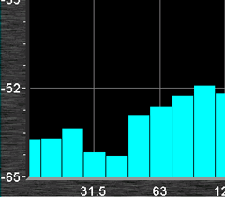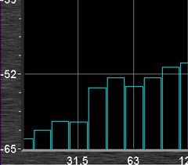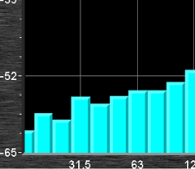
Solid View Outline View 3D View
Q3：水平轴的频域范围，在视觉上怎幺调整？
A3：SIA 5 画面上方 Options 的字眼里的 Spectrograph ( 频谱仪 )，会直接跳出 10 个资料页，然后是在Spectrograph 的页面里，依图标画分区块解释：另外它们的H ot Key 是使用上下左右键来调整。
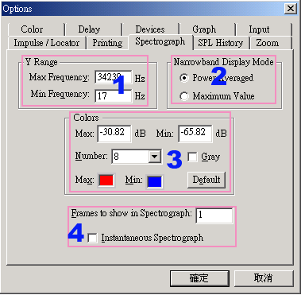
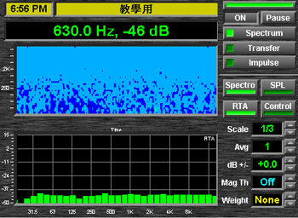
此图就是在 Spectrum 的模式，开启 RTA 及 Spectro的显示功能。
- Y Range ( 垂直轴的范围调整 )， Max Frequency ( 最大的频率数目 )。Max Frequency ( 最大的频率数目 )。这个区块是在调整显示频率的范围，最低与最高的范围值。
2. Narrow band Display Mode ( 窄频段显示模式 )，
显示模式在 Linear ( 线性 ) or Logarithmic ( 对数 ) 状态时，这个区块选择可以决定显示的图表是 Power Averaged ( 平均值 ) 或是 Maximum Value ( 最大值 )。
3. Colors ( 色彩 )，
这个区块的设定是当你在 Spectrum 的 RTA 模式下，再开启 Spectro 的显示功能，画面如右上图标， Max ( 最大值 )，一个是填上最高电平值，另一个是最高电平时所显示的颜色选择。Min ( 最小值 )，一个是填上最低电平值，另一个是最低电平时所显示的颜色选择。Number ( 数量 )，颜色数量的选择从 8 ~ 236 的数目，积数愈高，显示的图色愈精细，相对的你的计算机级数要高。Gray ( 灰阶 )，图形显示采用灰色系。Default ( 预设 )，恢复SIA 5 的颜色默认值。
4. Frames to show in Spectrograph ( 图形的显示格数 )，
这个数目调整 FFT 运算取样时，频图在画面上的显示解析。Instantaneous Spectrograph ( 实时的频谱显示 )，打勾这个框框后，Spectrum 模式下的平均显示将会失效，它会立刻显示实时产生的讯号，此功能只运用在Spectrograph 功能上。
Q4：如何使用一个 SPL 的功能？表头怎幺看？
A4：SIA 5 至目前有 V 5.3， V 5.4 的两版，后者修正了一些 BUG 与增加 Ext.Device 的设备，两版设定SPL 的动作有一些不一样，不过最后的结果都是一样可以工作的。在现场做 SPL 的量测时，首先须要的是一支响应特性平坦的麦克风，麦克风的条件愈高，则所得的数据就愈精确。
To obtain accurate Sound Pressure Level readings in SmaartLive, the RTA display must be recalibrated toan external reference. Also keep in mind that the signal level readout tracks the active input and shouldnormally be targeted to an input channel carrying a signal from a microphone when measuring SPL.
这是 SIA 5 的一则说明，要获得一个准确的音压读取，必须依赖另一个电子仪测设备来校准其标准，在这里，我采用的是 Audio Control SA – 3050A 的电子设备，还有就是一个平坦特定好的麦克风，一个条件愈好的麦克风，当然所得结果就愈精确。不过各为位要清楚的是，全世界各个仪测的设备在同条件的受测地得到的数据是不可能一样的，多少都有出入，然而它们都达到了单位的参考与目的了。因此当你的 SIA 校准完后，它的显示动作、数据反应、速度等，都可能与校准仪器不太一样，但是它决对可以信任的，因为不会太离谱，而且它的好处就是你可以使用不同的麦克风来校准，然后储存起来，连最低的限度，你可以储存一个动圈麦克风如 SM-57、58之类的方式，在资源贫穷的地方，它都还可以帮忙参考，最起码都比电子商场橱窗里噪音计来得准确。
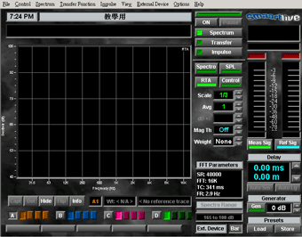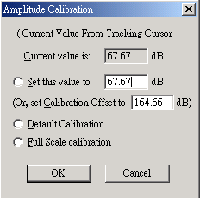
SIA V5.4 开始设定时的状态图标页面。 音压强度调整页面
- 在设定上的步骤，确定是在 Spectrum 及 RTA 功能模式的开起位置，然后 Smaart 开关是 off 的，如图标。
- 用鼠标在 RTA 的大框框内快点两下，它会跳出 Amplitud Calibration ( 强度测定 ) 的设定页面，如图标。]
- 在调整的页面上，请看第二行调整框 “ Set this value to“ 就是将仪测的电子设备上所显示的音压数值填进来，
系统?说明：
将 pink noise 从 SIA 5 或是电子仪表装置输出到一台扩大器，喇叭发出声音来，然后将那连接 SIA 5 的麦克风，与电子仪表装置上的麦克风一起置于喇叭前方大约 30 cm 处，如此电子仪表所得到的音压值请将它填入到 SIA 5 的框框里，然后按 OK ，起动 Smaart ON，看看误差大不大，经验谈：做过无数次的校准动作下，个人的心得技巧是，起动后的显示值与电子仪表都差别于 + - 10 dB左右，此时如何修正呢？例如电子仪表显示 70 dB 当你填上 70 dB 后，它可能显示 80 or 60 之间，所以我的做法是让 pink noise 发出的声音是让电子仪表测到 70 ~ 71 的跳动，然后我会填上 61.5 如此，它们就几乎相近，因为一般的音压测量只有整数，SIA 5 龟毛到有一个小数点在那边炫耀！所以这样的
设定让我每次很快的就得到标准值。另外连接 SIA 5 的声卡输入端，它是麦克风 IN 我的 SU - 122 的麦克风 GAIN 是置于最小的位置 + 10 dB处，如此你才不会每次调整的增益位置是在何处，还有它是该进 SIA 5 的那一个信道，原则上是 LEFT左信道，因为右信道是原始讯号的输入量测位置，( 如果你会应用到 Impulse or Trans )。
5.3版的设定法是 Smaart ON 的情形下，RTA 的大框框内快点两下，同样它会跳出 Amplitud Calibration ( 强度测定 ) 的设定页面，如图标。第一个框框 “ Current value is “，将 SIA 5 所显示的，已经停格的数值填入，请看第二行调整框 “ Set this value to“ 将仪测的电子设备上所显示的音压数值填进来，其它所有的动作行为都一样。
开起 RTA 与 SPL，
参照图标，这是两者同时使用的情形，在有两组显示模式的同时，它的Hot Key 也可以支持到，前述是使用 Page UP / Down ，另一个要调整时就是 Alt + Page UP / Down。
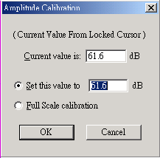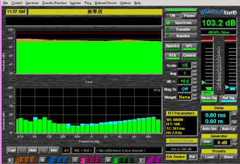
V5.3 设定图标页面。 RTA and SPL 同时使用的图标。
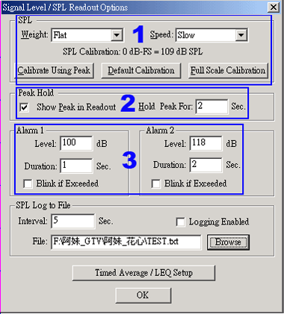
V5.3 设定图标页面。
用鼠标在右上方讯号单位显示板上快点两下，它会跳出如图所示的 Signal Level / SPL Readout Options ( 讯号电平 / 音压读出选择 ) 的页面。
- SPL ( 音压 )，各位要注意的是当你选择是 SPL 的模式，刻度值将是以音压标记为主，而你所校准完的标准值数据，SIA 5 将会提供一个对换的参数在这个页面里。Weight ( 加权 )，里面有 Flat、A Weight、C Weight三种模式供你量测选择，对于这些运用，请参考 文章dB 知多少一文里有提到。Speed ( 显示速度 )，里面有 Fast、Slow、Inst三种模式供你显示选择，其中 Inst ( Instantaneous 实时 )，是在 FFT 运算中没有加入积分值，它不是一个标准的运算，只是接近参考，因为有的计算机级数真的跑不动时，你可以选择这一个模式来使用它，Fast & Slow 都是以标准的指数音压片段显示其平均值，相对的您的计算机要有相当份量。Calibrate Using Peak ( 使用峰值测量 )，显示模式会将讯号值最高点表达出来，它的应用是在使用一个空间量测时，然后是频谱显示的模式下，观察任一频点的最值。Full Scale Calibration ( 数字满刻度计算 )，这个功能是一个预设功能，这个功能方案是声卡输入讯号A / D 转换时的电平丈量标记，请参照文章”游走模拟与数字间的动态电平”一文里有详细解说互换值。Default Calibration ( 预设的量测法 )，这个选择是恢复 SIA 5 的显示预设位置。
- Peak Hold ( 峰值数据保持 )，这个功能只运用在 dBFS 时才有作用，而且是关闭 SPL 或是 External的参考。Show Peak In Readout ( 峰值显示读出 )，打勾后，在 dBFS 的读数下小数点将不再显示，仅读出峰值数据。Hold Peak For ( 保持峰值时间 )，填上所需保持的时间，在输入表头的红色指示灯会维持你所设定的时间长短。
3. Alarms 1 and 2 ( 警报 1 及 2 )，这两个音压位置设定是提供给你做音压值的提醒，例如在现场一般正常的的 100 dB 设一个提醒，在 118 dB 位置设一个提醒，如此当你的声音在现场做到这些音压点时， SIA 5 会以你所设定的颜色来警告你已到达此位置。Duration ( 持续 )，这个警告要维持多久的设定。Blink if Exceeded ( 如果超过就避掉 )，当音压图形超过警告线时，警告线是要维持显示还是保持在图形上的设定。
续上回的浅谈 SIA - 5 SPECTRUM 后，现在我们来操作 Transfer 的运用，就其所述的 Transfer ( 转移，变换 )，转移什么？我们来看它的功能作用就可以知道为何是这个名称，Transfer 的运用并不一定要使用其内置的讯号产生器，你可以使用外来的讯号例如 CD、讯号产生器等，大原则是你必须清楚的 Channel 左 是测量的讯号，也就是经过组件或是空气、距离的讯号，而 Channel 右 是参考讯号输入端。Transfer 的功能主要是使用在去设定调整声音系统、喇叭处理器、均衡器、观察有声的频域等，主要的量测方式它是采用精深的傅利叶数学，在两个讯号间去比较，比对，请注意这两个讯号其中一个是经过被测的组件的。如此的运算下会转移出一个数值然后变换成图形曲线提供给使用者快速了解过程。Transfer 的数学比较方式基本就是把一个原始讯号分成两路，一路直接进入输入，一路则是经过被测组件后再输入，如此即可以去比对出组件的忠实性质，以下方所列的简图及可以了解 Transfer 基本比对的量测原理，Transfer 只工作在 FPPO 模式，Fixed - Point - Per - Octave Transfer ( 固定的每八度音的转移显示 )。
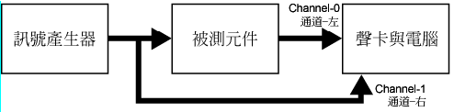
图 T-1 是解释 Transfer 基本的量测方法，无论如何在连结了量测组件后，在送入讯号后，第一件事情就是校准延迟时间，这样子量测的结果才会准确。图 T-2 是一台 Behringer DSP - 8000 的数字 EQ，各位都知道只要是有 A/D 转换的电路就会延迟时间，只是这个时间尚不至于影响聆听与实时性，但是在测试时，Transfer 是采用比对的数学方式，我们就必须把两者的时间差给计算出来，请注意图 T-2 我所框起来的地方，此时是尚未校准时间差所有数据窗口是乱跳不准的，
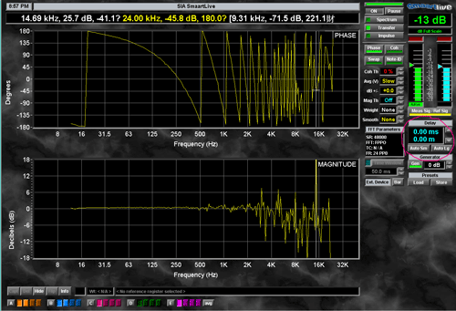
T-2
T-3 就是利用 Auto Sm ( Auto -Locate Delay Small ) 去自动的计算出原讯号与经过被测组件之间的时间差，然后画面会跳出一个标示 Delay Found ( 延迟时间找到 )，一般这是很准确的计算出来的。 Insert Delay ( 插入延迟时间 )，就是你接受然后把这时间差加入。Decline ( 拒绝 )，此次的运算你不想要就放弃掉。Redo ( 再一次 )，重新运算延迟时间的动作。Option ( 选择 )，这个按键点下后会回到 Option 以下的 Impulse/Locator 的画面，这是傅利叶数学的运算过程中，你可以去调整一些参数及取样、记忆空间的设定，例如如果是使用麦克风做现场的测试，那么温度就会影响声距，在这里都可以得到一个适度的调整。经过时间的校准后，数据显示窗就会精确的测出 DSP-8000 的频率响应以及相位的稳定性数据，图 T-5 是一台老 EQ，Audio Logic，是一台模拟的机器，经过测试后，它的电路是没有时间差的，然后你可以看到那相位时间的曲线，此时我们将 1KHz 的值增加到 12 dB，从相位时间来看你可以观看那 1K Hz 上下倍频 ( 500 Hz、2 KHz ) 的时间导前与相后而形成所谓的 1 KHz 的值增加之意，相对的从 Transfer 的频率响应看到，当你增加了 12 dB 在 1 KHz，那上下倍频 ( 500 Hz、2 KHz )的中间频率恰巧是 6 dB 被增加。
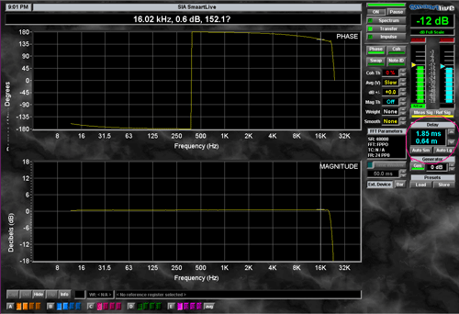
T-3
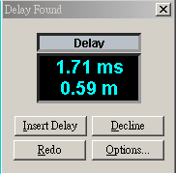
T-4
简单的说就是从 500 Hz 0 dB ~ 1KHz 12 dB 的滚降升的曲线，你可以使用鼠标上的十字标去查看位置，你去移动到 500 Hz 或是 2 KHz 的频率点，这十字标会自动贴着频率曲线来显示数据，窗口的正上方会告诉你当下的频率以及数值，在这里，1 KHz 增加到 12 dB，那么 500 与 2K 的倍频点照理应不受影响才对 ( 0 dB )，这里的数据告诉我们它升高了1.4 dB，虽然如此，此台机 EQ 还是在 + - 3 dB 的滚降误差之内，这就是一个 Transfer 的比对数学，基本观察一个组件的过程。
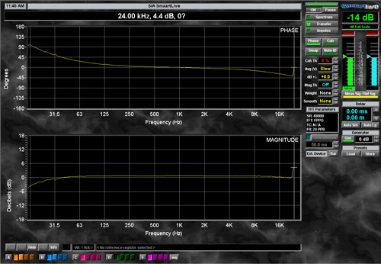
T-5 Audio Logice Equalizer 频率响应量测。
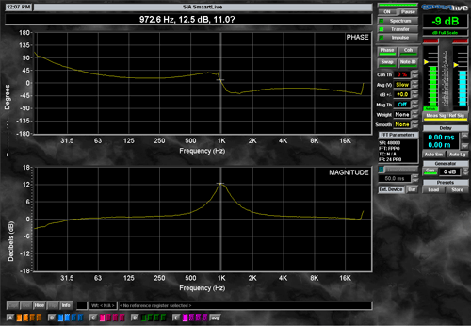
T-6 在 1KHz 位置增加 12 dB。
在上面的几个图标出现的大窗口，在刻度的指示上，最左方的分贝 + - 指示在你没去修改它，其预设是+18、-18 dB，这是一个比对时讯号大小的一个参考，你可以去调整被测组件的输入 / 出端电平值来让窗口上的曲线显示可以在参考点上，例如我们是在调整一台 + - 12 dB 的 EQ，那么你可以把这个值设定方式如下 :
用鼠标去点入上方的 Option 字眼或是直接在窗口上按鼠标右键，它会跳出选择框，然后点选 Properties ( 内容属性 )，进入另一调整页面，如图 T-8 所示。此时就可以设定成 + -12 dB 的刻度，或量测的是一台处理器或混音平台，那么你可以依其组件的刻度来设定，以 Yamaha DM - 2000 的最高指示是 0 dBFS 最低是- 72 dBFS，你就可以依其标示刻度去调整到你所要的观察视觉。又当你的输入与输出讯号有些微的高低，你可以调整组件的输入 / 出增益钮来让这个窗口的显示曲线是在预设的电平位置，如果组件上都没有这样的装置，此时就可以利用软件面板上的 dB +/- 来帮忙你达到预设的参考位置，请注意哦，这个 dB 数值的增减是不影响组件的输入 / 出的电平值，这个功能纯粹就是辅助使用者来调整观察时的数据对照标准用。
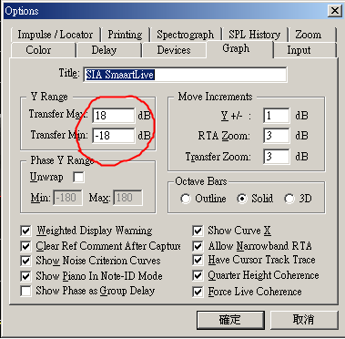
T- 8 在 ption / Graph 的页面里的数值设定位置
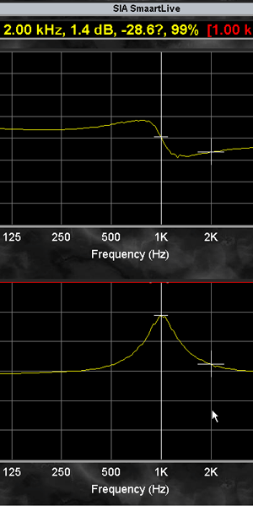
T- 7 十字标的数据显示应用。
你可以用鼠标点选上下的三角图案，或是直接光标移到 dB 数值的位置点一下左键填入差额即可达到校准的目的。图 T-9 以及 T-10 就是使用的图例表示。
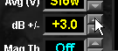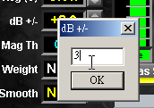
T- 9 点选上下三角标。 T- 10 直接填入的。
我再重申一次，在使用 Transfer 的一个重要的标准因素就是延迟时间，这个包括了所使用的声卡界面以及采用的取样标准，还有一个就是被测组件的电路处理速度，所以在校准比对过程中一定要把两者(声音讯号)的时间差给予同步，如此才能得到准确的比对结果。Delay的功能在Spectrum 的状态下使用麦克风还可以得到喇叭与控台的距离，或是想要知道某两点的距离，都是利用这个 Delay 功能来完成所须要的目的，因此在以麦克风做鉴定时，温度的数据是会影响到标准的，所以当下的温度参数能够提供就能更加接近准确度，唉！没想到做个音响都还要准备温度计，别人看了还以为咱们要量肛温！哈哈哈。
相位，按下此功能键后画面会成为两个窗口，就像上面几个图解一样在默认值之下上方会显示相位的曲线窗口，下方则是 Transfer 的曲线窗口，相位的显示功能主要是在原讯号与被测组件输出的讯号两者之间的差别，比对之后去观察频率时间的差异。在量测台均衡器的过程里，你更可以从窗口中看到调整后的频率时间差，让使用者能更快速的掌握系统的修正。相位显示在尚未拥有量测讯号进来时，你会看到繁杂的不断的上升下降波形，有如一只滚动的纺纱机，在最左的相位刻度预设是 +180 度与 -180 度，正中间是 0 度的显示，Phase 相位显示，在一个盘绕的窗口里实时的显示输入输出之间的相位时间，在量测的当下可以使用 U 键来展开相位的显示。
因为一个周期视同一个圆，所以展开之后，1.25 的周期相当于 450 度也等于回到90度。当你需要移动相位的刻度只要按着 Alt+PageUP 或 PageDown 就可以去移动刻度位置，以方便你的观看。一个相位的刻度更换，无论你是180度或是360度的视觉，使用者当须清楚频繁时间是绕着一个圆来显示的，Phase 的操作模式提供这些功能的目的主要是为了迎合不同的使用者在观察上的喜好性质，例如有的人喜欢把基准0度是至于窗口的最底或最上程的位置。
设定范围 -180度-> 180度 [Alt] + [Home]
设定范围0 度-> 360度 [Alt] + [End]

以下面图例 P-1、P-2 可以清楚了解时间观察的使用。图 P-1 位置是在 90 度，如此解释是绕了半圈。图 P-2 位置是在 -270 度，如此解释是绕了一圈。所以两者的显示曲线是一样的，无论怎么的调整就后就是为了使用者观看的方便观看，大原则是自己头脑要清楚就是。
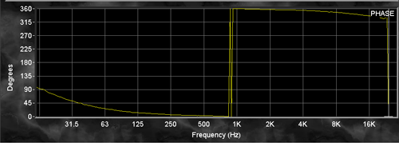
P-1 90 度显示。
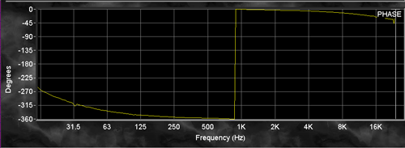
P-1 270 度显示。
那么反相怎么看？图标 T-5 是一个正常相位的输出显示，现在我们把被测组件 EQ 的输出接一调 Pin-2、3 反相的导线瞧瞧，在图 P-3 的显示下你可以看到开头的时间是在负值，那个频率反相几度，同样的使用鼠标十字标移到你想要知道的位置它就会告诉你所有的数据，又在 1 KHz 的位置因为相位时间的原因，在视觉上就比较不好理解，此时利用 U 键展开相位的显示，再利用 Alt+ Up / Down 按键来选择自己能里解的显示刻度，以图 P-4 我将其展开 360 度，你可以快速的了解讯号接脚 Pin-2、3 反相时所有的相位时间是负值的，以上就是 Phase 的简单使用介绍。
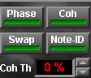
Swape
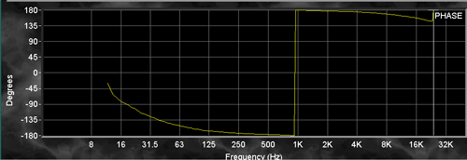
P-3 反相接脚的相位曲线视觉。
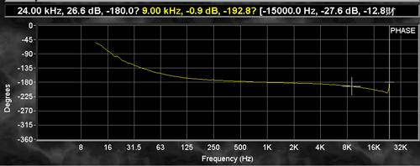
P-4 反相接脚的相位视觉展开后所解析的曲线表示
Swap，交换。这个功能主要的意思是当你的显示曲线须要颠倒反过来时，你可以使用这个功能按键，来方便去调整一个均衡器的高低通斜率设定，尤其是当你输入的讯号时间是向后的，此时的Swap功能就可以帮忙你扶正交换这个现象，
那么这是什么用意？各位去想一下一般调整 Low cut 的时候调整旋钮是由左至右渐大，在 Low cut 的标示则是由最低的频率虑波到较高的频率，而这个值在调整上理应跟着增大电平数值 ( 当你由左至右的旋转频域时 )，结果你看到的是 EQ 曲线一直的往下滚降，那么这样的手调与眼观的行为是颠倒的，往往使得操作者会不自然，Swap 功能键按下，它会把视觉行为反过来，当然你所做的调整行为仍然是 cut 的值，不过你必须头脑清楚是之前的因素才去采用这个交换的。
Coherence ( 紧密附着 )，在我们使用 Transfer 量测设备的时后，你也许可以很轻易的得到量测的结果，那是因为这个量测的行为都是在电路结构里面，然而当你所要校准的目标是采用喇叭与麦克风时，那麦克风除了收取你想要的声讯外，它也会收到周遭的声音，那么量测的结果会多出一些过程中不是我们想要的数据，最重要的是这样的幽灵式的声讯并不是被测组件出来的讯号，所以比对的动作结果在窗口上会让观察显得辛苦，利用 Coh ( Coherence ) 的功能，它会把这样的现象尽可能的去避免掉，Coh 的数值是以百分比来做解释，当有效的持续讯号一直存在着，Coh 就会当它是一个好的讯号源，它将会被保留着，若只是突兀的瞬间声讯，或是能量未达 Coh 设定的百分比值之内，那么这样的讯号将不会被贴上显现出来，藉由如此的动作，窗口上的必对数据就将会更加的精确，使用 Coh 时请 Pass 中间相关的 Compressor or Effect 的组件，以免误导数据。
图 C-1 是当我们按下 Coh 的按键后，在窗口上会多出一条红色的振幅曲线，它的值是两讯号间所比对后的数据，其右方标示的刻度就是那整个讯号的能量表示，最大有效振幅是 100，一直到 0 的表示，这个数据是一支 Yamaha 小喇叭在距离不到 1m 的位置所测得的，音压是 80 dB SPL / 0.85m，我们以一台两音路的分音器来量测，分频点是 350 Hz，在低频滚降部份以红色 Coh 的振幅表示 100 的足能量，而在 350 Hz 以上的频域就乱成一团，又现在是量测 350 Hz 以下的低音域，但是麦克风现场的音讯是全都收的，因此从红色的 Coh 振幅曲线你可以看出那些不必要的频域，如果它运算出来在黄色的 Transfer 曲线上，那就很容易造成视觉辨别的误解。因为实际上从喇叭放送出来的并没有 350 Hz 以上的频率。图 C-2 就是使用 Coh 的功能遮蔽掉无效用的声讯，来让窗口上的数据更为明确。
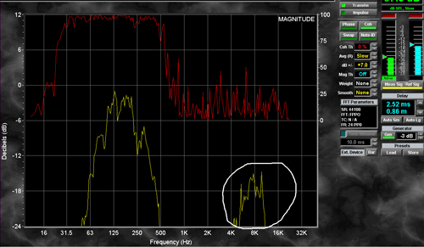
图 C-1 的白色圈起来部份是我故意在麦克风旁发出嘶..次吱的声音 Coh 0 %。

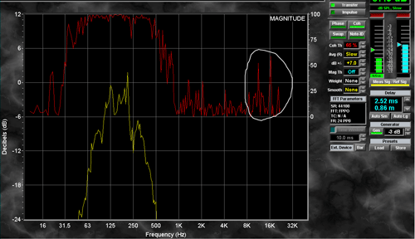
图 C-2 的白色圈起来部份是使用 Coh 65 % 去遮蔽掉扰频，红色的部份即是。
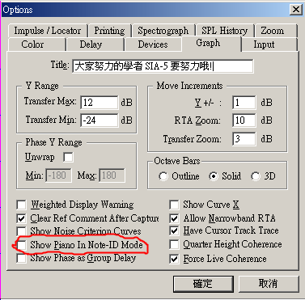
图 N-1 在 Option / Graph 的设定页面里

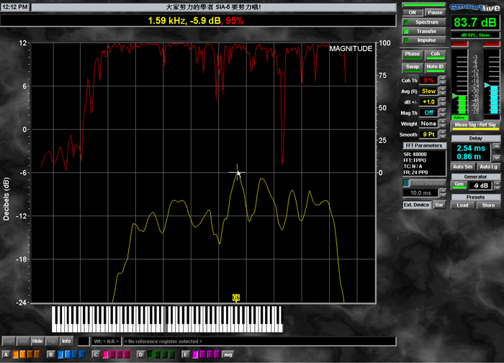
图 N-2 Note-ID 启用后的显示。
Note ID ( 批注 )，在物理与乐理之间的一个比照的桥梁，使用 Note ID 时，请先行鼠标将Option/Graph的调整页面把Show Piano In Note-ID Mode 的位置打勾，然后在执行量测时，随时就可以在软件面板上的Note ID呼叫出来。这个对应功能启用后，曲线窗口下的频率显示刻度将会变成一个 100 键的钢琴音键表，这个的乐理频率对照大概是从 16 Hz 到 5K Hz 的范围，SIA-5 提供此项的辅助功能主要是当讨论到系统工程师与音乐家之间的沟通语言时，这物理音程倍频换算成八度音及 12 均律，可以让音乐家的人仕在取得解释的回答会比较清楚。
Averaging Data Type: Vector / RMS ( 平均数据类型: 向量值，有效值 )，为了要使量测上读取资料与显示数据能有更精确，更稳定的展现出来，SmaartLive 提供多项的辅助工具 ( 包括 Coh ) 给使用者来取得校准上的便利。这里提供两个方式可求出讯号电平值，一为Root Mean Square ( RMS ) 均方根，以及 Vector Averabing 向量平均，这个功能也只有在Transfer上才有提供，你观看软件面板上 Avg(V) 的字眼，这在 Spectrum 功能上是没有的，这些功能使用在 Transfer 或 Impulse 的测定上能改进信号杂音比的量测与帮忙稳定这极时分析的频谱显示窗口。
RMS 能在有风因素，或轻微随时间变动的常数，藉由 FFT 数学它能够运算出来一个有效的频频提供给使用者，RMS 的测定法也给予更多后续而来的残响起伏能量传送回来的数据进入 Transfer 里给予去运算结果，此种的显示走向比较接近人耳的聆听曲线，容易去给调整设定一个音响系统。Vector Averaging 的时间常数测定比 RMS 来得更科学，它是更主观和精密的在一个噪讯下及残响的能量里去对于讯号再分析的解释能力比 RMS 更有效。这个数学的解释在一个室内的场所或是较为安静的，Vector 的量测方式胜过 RMS 很多的，如果你须要一个比 RMS 更平均的结果。
Averaging Schemes ( 均化的设计 )，用鼠标在软件面板上 Avg(V) 的字眼上点一下左键，可以出现 RMS Averaging 及 Vector Averaging 的量测选择，使用于 SmaartLive 三种基本均化架构是 Linear ( 线性的 )，采用 FIFO ( Fist In、Fist Out 优进优出 )，以及 Infinite 无限的，还有最后的 exponential 指数的，其显示行为包括了 Fast 快、Slow 慢、Variable 变量的。除了 Transfer 以外，在 Spectrum 的功能上也俱备这些应用。你在软件面板上点一下数据框它会出现 ( 1、2、4、8 等的数目字 )， FIFO 是一个简单的数学均化运算，你可以看出这数目是采对数形成去影响曲线显示的时间格数 ( Time Frames )，这是针对运算后在时间里那些过于敏感变化的噪音底层来给予显示后能有一个稳定曲线给予观看。当 FIFO 设定在 1 的时候是没有被均化的，在此说明。Video 示范
Inf ( Infinite )无限，此项的显示特性是在 FFT 数学里，在每一时间内量测的数值给予等化加权，这样的动作可以给频谱振幅窗口上的实时显示曲线平均的缓冲，就观察上会呈现出持平稳定的表现，它会将突兀的讯号行为给予迟滞掉，使用 V 按键按着不放，它会再度恢复那敏锐的窗口表现。Video 示范
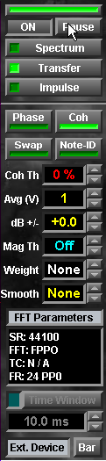
Control Panel
Exp ( Exponential )指数的，不同于前几个均化行为，Exp 的动作是把当下时间内的数据呈现完后即变成一个衰退的曲线表示，所以在观看上就可以使得曲线有如慢动作的表示，这样利用第一次时间行为后即成为衰退表示然后当下时间的位置再让出来给第二时间，第三……如此的表示法，我们可以去定义半衰退期的时间多寡，请在 Option / Input 的调整页面里去调整Exp所要的半衰退时间。Video 示范
Weigth ( 加权值 )，请参照我的dB知多少里的介绍，就可以了解其意义，以一个常看到与听到 A 加权 ( dBA )来简述，图 W-1是一个 20~20 KHz 的平坦曲线，那如果在人的正常 20~50 dB 听觉下，低频部份不可能那么的清楚，但是麦克风是可以表达的，这么一来，观察上与聆听上似乎是落差很多，选择 A 加权把等响曲线给予在这样的音压位置能更接近人所听到的曲线。图 W-2 是使用 A 加权后的曲线显示。
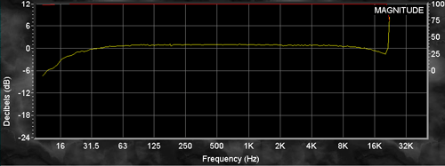
图 W-1 没有 A 加权的显示。
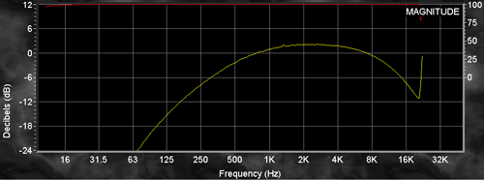
图 W- A 加权的显示。
Mag Th ( Magnitude Thresholding )规模定限，使用 Transfer 量测讯号时，还有另一种方式去减少与避免完好的、干扰的外部讯号，Mag Th 就像是一个门槛，类似噪音闸之意，它的功能就是在 Channel-1( 右 )的输入端插入这么一个动作行为，数据是以百分比来增减调整的，从图 M-1 的表示在一个没有输入讯号的时候，画面出现这些敏锐的数学运算数据，现在试着把Mag Th 加入，在图 M-2 上你可以发现那些未过于 1% 门限的讯号全都被避掉了，如此就可以得到比较干净的数据显示。这样的特性可以让使用者的测试麦克风在摆放的位置如果是比较吵杂的，或地形地物之固容易诱导出梳形滤波效应，那么适当的 Mag Th 调整，将可避免掉量测失准。
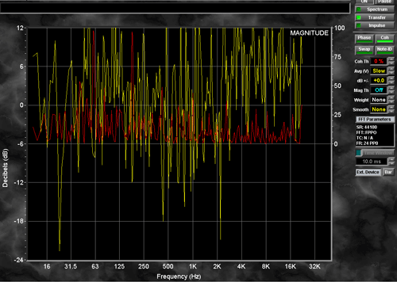
图 M-1 没有使用 Mag Th 显示。
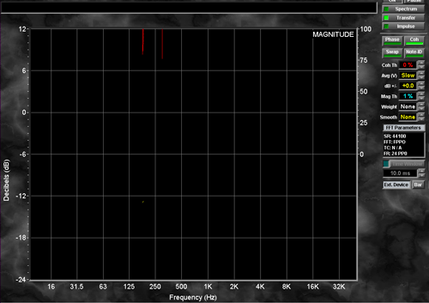
图 M-2 使用 Mag Th 1% 显示。

量测一个声音系统。图 S-1 是一个我举例欲去测量的，多重的校准位置，那么SIA-5一次只能显示当下的实时数据，我们要如何规划呢？在频谱窗口下有一排4种颜色区分的截取栏，利用它我们可以把一个系统的线路数据与实际扬声器发出来的声讯来做参考记录下来以供打印。图 S-2 是一台两音路的分音器输出，我们以各种不同颜色来分别截取记忆下来，操作方式很简单你只要选择任一颜色 A、B、C、D、E 的字母，每个字母拥有 4 个颜色记忆，此时的 Capt 的字眼会由灰变白的，表示可以使用，然后按下你所选取的字母色框就可以立刻的截取下来，利用快速键 Shift+Ctrl+A、B、C、D、E，就会在那所选的色块循序跳换，别忘了把抬头写好以免乱掉。图 S-3 是使用麦克风来截取各频域的曲线，再把先前Crossover 所截取的记忆呼叫出来，( 橙色与蓝色是 Crossover 输出，红色与绿色是小喇叭的输出 )，如此你就可以比较理想的分音器输出与透过Yamaha 小喇叭出来的频率曲线有什么差别。在图 S-4 就可以把全频输出 ( 从 EQ 段截取的 )，与喇叭输出全频域曲线截取的全部呼叫出来做一个曲线比较。还有通常过程频域的修正并不是先去调动到 EQ 的，而是先行修正喇叭处理器内部的等化参数，EQ 的部份是要留给最后操作者在回授因素或是实时的调整上使用的，这方面的应用认知我就不多述，因为这牵涉到各个厂牌喇叭的与处理器的修正，还有最重要的是我手头上的喇叭处理器没有一台是可以与 SIA-5 相连结的，这点我就真的很抱歉了，昂贵的没有啦，不过最主要也是利用 SIA-5 与计算机上总线来连结支持的硬件，直接可以在软件上修正曲线，有相关设备的人仕这方面可以试试看。
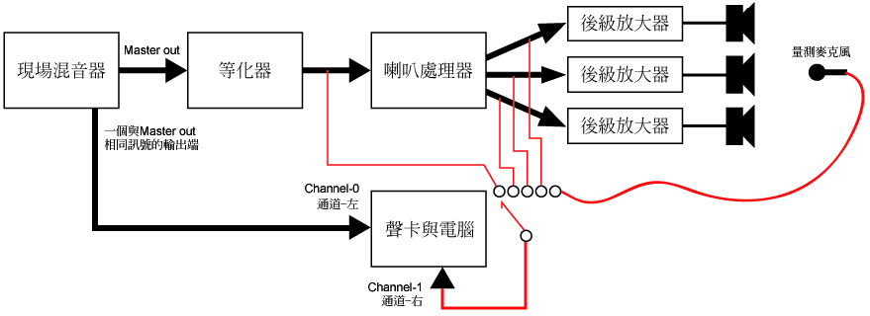
图 S-1 量测一个系统的基本简图。
Smoothing ( 平滑 )，也是唯一使用在 Transfer 上的功能之一，当然啦，目的也是要提供给使用者有一个好的数据观察。这个平滑的选择有 3 Pt、5 Pt….等分项，它是利用当下讯号的振幅上下时间里去平均掉图素，那么结果呢，原先的快速起伏齿状的曲线将会变成平滑的表示。图 SM-1 是一个未用 Smooth 时的曲线表示，图 SM-2 则是使用了 Smooth 9 Pt之后，整个曲线显示完全不同。
Transfer 的简单入门就把它到这儿告一段落，它还有很多的细项使用，我仅引导各位一个简单启用它而已，当你熟悉后，自然可以得心的一步一步理解它，适切的量测参考是可以帮忙使用者快速了解系统的上下限，好系统的建立设计最大的原则就是上限大于实际所需，那么安全就离你更进一步了，有空我会再努力Impulse 的。
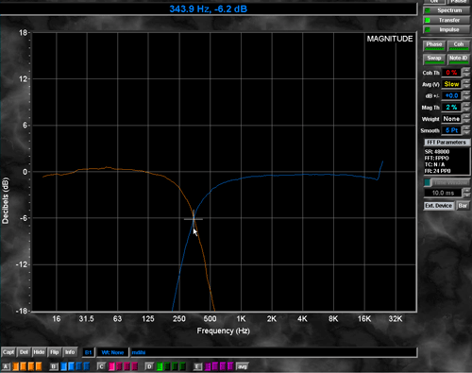
图 S-2 Crossover 两音路输出显示。
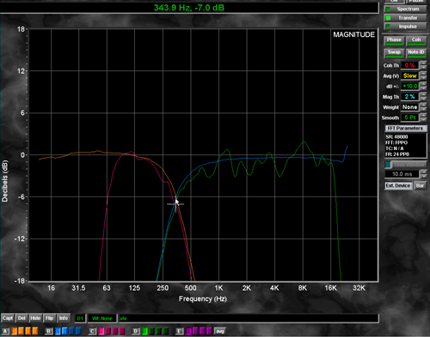
图 S-3 Crossover 与喇叭输出显示。

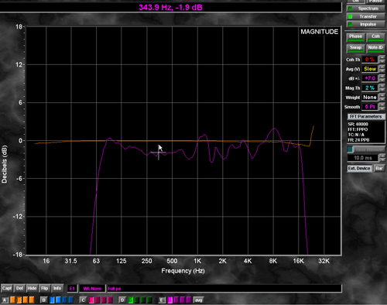
图 S-4 两者全频域显示。
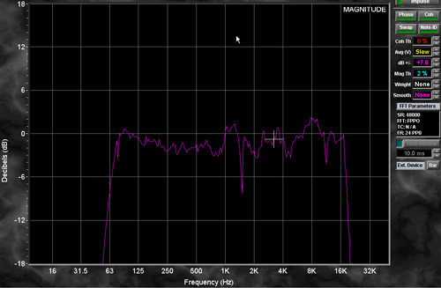
图 SM-1 未使用Smooth功能时的显示。

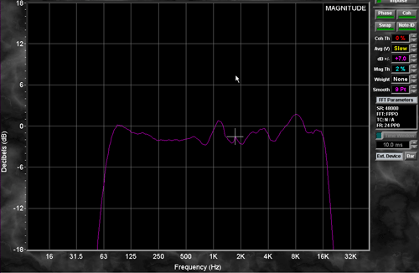
图 SM-2 使用Smooth功能时的显示。

